Муниципальное бюджетное учреждение дополнительного образования
«Районный центр детского творчества» (МБУ ДО РЦДТ)
Удмуртская Республика Воткинский район село Июльское

Объединение «Театр моды «Студия «Леда»»

Номинация: Экотрадиции

Удмуртский народный календарь в картинках

Авторы:  Вахрушева Екатерина Витальевна  ученица 6б класса  МБОУ Июльская СОШ  Яковлева Ольга Анатольевна  ученица 7б класса  МБОУ Июльская СОШ | Руководитель:  Зорина Жанна Владимировна педагог дополнительного образования МБУ ДО «Районный центр детского творчества», учитель истории МБОУ Июльская СОШ  Ломаева Наталья Леонидовна педагог дополнительного образования МБУ ДО «Районный центр детского творчества», учитель ИЗО МБОУ Июльская СОШ

2022 год

Календарный ритм, явления природы – тема, волновавшая людей с глубокой древности. Смена холодного периода тёплым, начало и завершение вегетации растений лежали в основе представлений о календарном времени. В прошлом от знания календарных традиций во многом зависело благополучие человека. Однако функция народного календаря повсеместно угасла. Народный календарь переместился в область народных преданий, а в современной жизни – в сферу памятников духовной культуры.
Удмуртский народный календарь – явление, мало изученное и не популяризированное, поэтому актуально и вызывает интерес к заявленной теме.

Результаты нашего опроса показывают, как это важно, ведь мы живём в уникальном месте с богатой историей и культурой. И наши гости считают очень интересными культурные традиции удмуртов. Поэтому с этими традициями хочется их подробнее познакомить. Приятно осознавать, что мы можем гордиться не только красотами природы, но и историей и культурой удмуртского народа.
Мы занимаемся в театре моды «Студия «Леда», и вот уже на протяжении нескольких лет мы знакомимся с историей удмуртского народа, его культурой и традициями
Вовремя посещения краеведческих музеев нашей республики, участия в различных мастер классах, фотовыставка, нам часто приходилось слышать об удмуртском народном календаре. Нас эта тема заинтересовала. И мы решили подробно познакомиться с удмуртскими названиями месяцев и их обозначением.
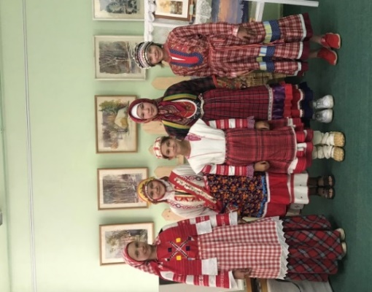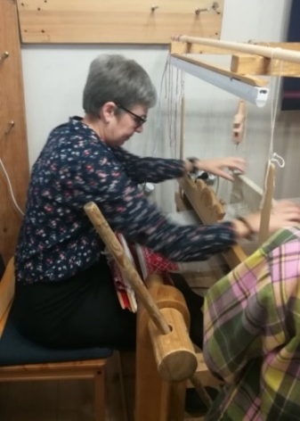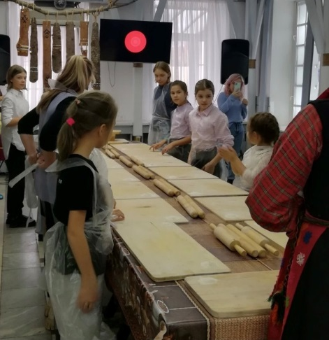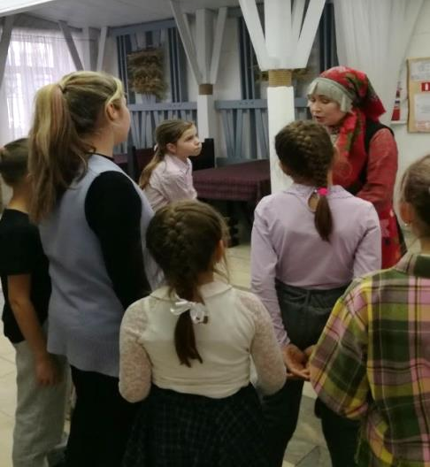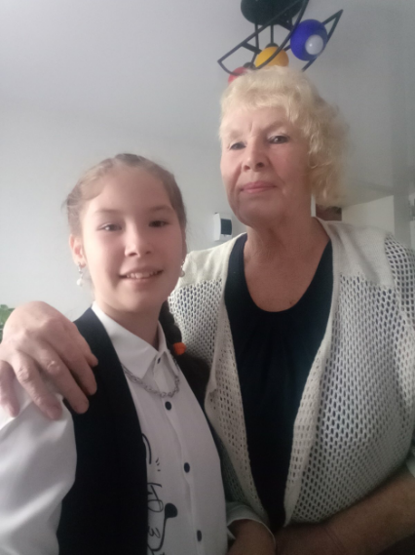
В своей работе мы опирались на статьи Владыкиной Т. Г. Владыкина В.Е., Христолюбовой Л.С. и Глуховой Г.А., интернет источники, и результаты опросов удмуртов нашего села.
Из статьи Владыкиной Т.Г. мы узнали, что удмуртский народный календарь являет собой яркий пример взаимодействия культур. Он сохранил в
себе реликтовые представления об обыденном и священном времени как частном проявлении повторяющихся природных циклов, об эволюции этих представлений, о влиянии на них межэтнических контактов и мировых религий. Терминологическая лексика при этом локально разграничена: у северных удмуртов явственно влияние русского народного и православного календарей, у южных удмуртов и в удмуртских анклавах Татарстана и Башкортостана — влияние культурных традиций тюркских народов [1].
Счет времени велся по сезонам года: зима (тол), весна (тулыс), лето (гужем), осень (сӥзьыл). Они составляли отрезок временного цикла — год (ар), делившийся на два полугодия — осенне-зимнее и весене-летнее, которые воспринимались как равновеликие и равнозначные, существующие как цельность только в паре (палар — полгода; непарный год). Рубежами полугодий были дни зимнего (вожодыр / уйвожо) и летнего солнцестояний (инвожодыр / инвожо), воспринимаемых как опасные и требующие особого почтения. Большинство календарных празднеств (Вожо-юон / Толсур / Рошво; Куарсур / Гербер / Гужем-юон / Петрол) соотнесено с этими периодами или связано с началом и завершением земледельческих работ (Акашка / Геры поттон; Портмаськон / Сӥзьыл-юон) [1].
Большая значимость осенне-зимнего периода видна в совпадении понятий «осень» и «год» (ар) хотя представления о начале новолетия осенью сохранились лишь фрагментарно и связаны с более архаическим отсчетом времени, когда важной вехой календаря было начало охотничьего сезона, сопряженное в земледельческой культуре со сроками осеннего сева. Древняя традиция считать новолетием весну сохранялась в обрядах первой проталинки (гуждор) и проводов льда (йӧ-келян). В земледельческой традиции они были объединены с началом сева (Акашка / Акаяшка), а в связи с христианским календарём — с Пасхой (Быӟӟыннал / Паска / Великтэм). Деление года на конкретные месяцы — явление достаточно позднее. Тем не менее принято выделять двенадцать месяцев. Их названия представляют собой синтез различных видов времяисчисления: по круговороту солнца и периодам луны, срокам охоты, ухода за скотом, ритму сельско - хозяйственных работ. Основные вехи годового обрядового цикла долгое время не были соотнесены с современным видом календаря, их приуроченность к определенной дате — явление довольно позднее, чаще связано с христианизацией. Потому один и тот же месяц до последнего времени имел несколько вариантов названий, особенно в локальных традициях, например: март — южтолэзь / оштолэзь / куака толэзь (букв.: «месяц наста / месяц воды / месяц [прилёта] грачей»); апрель — оштолэзь / кызьпутолэзь (букв.: «месяц воды / месяц берёзового сока»); июнь — инвожо / вожо- толэзь / лектолэзь (букв.: «месяц инвожо / «сердитый» месяц / переходный месяц»); август — гудырикошкон / сӥзьыл / ӟегкизён / выльӝуктолэзь (букв.: «месяц ухода грома / осенний месяц / месяц посева ржи / месяц новой каши») и т. д. [1].
Из работ Владыкина В.Е., Христолюбовой Л.С. и Глуховой Г.А. мы узнали, что в удмуртском народном календаре в настоящее время переплетено несколько видов календарей: лунного, солнечного, земледельческого, григорианского. Счет времени у удмуртов велся по сезонам года: зима/тол, весна/тулыс, лето/гужем, осень/сизьыл. Они составляли отрезок временного цикла – год/ар. Год делился на два полугодия/палар: зимнее и летнее. Определяющими вехами этих полугодий были дни зимнего уйвожо/вожодыр и летнего инвожо солнцестояний, т.е. переходного времени. Учитывались дни весеннего и осеннего равноденствий, особенно в земледельческом календаре. Границы периодов года в удмуртском народном календаре нечеткие: зимний цикл начинался после замерзания рек, покрытия земли снегом, после загона скота в хлева и длился до летнего полугодия, т.е. до того, когда природа пробуждалась. О переходных периодах года удмурты говорят: толэ пыриськом (переходим/ входим в зиму), гужеме потӥськом (переходим/ выходим на лето/ в лето). Об этом свидетельствует обряд «Сӥзьылэз келян но толэз пумитан/пыртон» «Проводы осени и встреча зимы/ вхождение в зиму», который являлся составной частью осеннего пиршества/сӥзьыл юон.
Деление года на две части связано древней традицией удмуртов: новолетием считались и весна, и осень. Начало нового года, связанное с весенним периодом, четко сохраняется до сих пор в праздновании Акашка/Акаяшка/Гырыны потон/Геры поттон– «выезда на пашню»/«праздника плуга», слившегося впоследствии с христианской Пасхой/Быдзыннал/Великтэм/Паска. Новолетие осенью в современной традиции удмуртов сохранилась лишь фрагментарно. Зимнее и летнее полугодия в прошлом, по-видимому, считались самостоятельными единицами времени, главными сезонами, весна и лето – переходными. У удмуртов имеются такие понятия, как середина зимы (толшор), середина лета (гужемшор). Каждое из полугодий считалось завершенным, целостным. Подтверждением тому являются и приметы о погоде, когда зимний период определяется по летней погоде и наоборот.
Год включает в себя двенадцать месяцев/ толэзь. У удмуртов толэзь обозначает и «календарный месяц» и «луну». Названия месяцев показывают, что в их основу легли как особенности природного цикла, их кругооборот, так и различные виды хозяйственных занятий (охотничий промысел, земледелие), потому один и тот же месяц может иметь несколько вариантов названия.
Началом новолетия считалось время пробуждения природы – весна. Первый месяц весны март/куакатолэзь/южтолэзь/оштолэзь– месяц прилета грачей/месяц наста/месяц воды), апрель/оштолэзь/кызьпутолэзь– месяц воды/месяц березового сока; май/куартолэзь/гуждор/тулыс– месяц листвы/месяц первой травы/весна; июнь/инвожо /лектолэзь/ вожотолэзь– месяц Инвожо, Небесной богини переходного времени/ сердитый месяц; июль/кӧстолэзь /турнантолэзь /пӧсьтолэзь /сӥзьылпал– сухой месяц/месяц сенокоса/жаркий месяц/месяц кануна осени; август/гудырикошкон /сӥзьыл/ ӟег кизён /выль ӝук толэзь– месяц ухода грома/осень/месяц посева ржи/месяц новой каши; сентябрь/куарусён/ю пыртон– месяц опадания листвы/месяц сбора урожая; октябрь/выль жук/ коньывуон/ пукротолэзь– новая каша/месяц начала охоты на белок/месяц Покрова; ноябрь /коньывуон/ шуркынмон/ йӧкынтон– месяц начала охоты на белок/ месяц застывания рек/ месяц ледостава; декабрь/толсур /толмон/ толӟон– месяц зимнего праздника/приход зимы; январь/толшор– середина зимы; февраль/кионсюан /тулыспал /куакатолэзь– месяц волчьих свадеб/месяц кануна весны/месяц прилета грачей. Вышеприведенная классификация указывает на то, что в удмуртских локальных традициях названия некоторых месяцев привязаны к природно-климатическим условиям. В настоящее время удмурты пользуются официальным современным удмуртским календарем, в котором названия месяцев не варьируются.
Месяц делится на четыре недели/арня. В удмуртском языке арня употребляется и для обозначения других отрезков времени недели: пятницы/удмурт арня, воскресенья/арня нунал как конца, завершения определенного круга отсчета времени. Как и месяцы, дни недели в разных локальных традициях назывались по-разному. Имеются собственно удмуртские названия: понедельник/вордӥськон/ арнянунал бер/ ӟуч арня бер/ вуж базарнал /поньдельник – рождение/следующий за воскресеньем день/после русского воскресенья день/ старый базарный день); вторник/пуксён/коснал– восхождение, сидение/сухой день. Название этого дня, по-видимому, означает вхождение недели в свое русло. Среда/вир/нунал– кровавый день. Возможно, название этого дня было заимствовано удмуртами у древних булгар, в традиции которых этимология данного слова связывалась с кровавым жертвоприношением в этот день, но у удмуртов прямых аналогий нет, хотя среда считается самым «тяжелым/ плохим» днем недели. Четверг/покчи арня/ удмурт арня /арня ӝыт–малое воскресенье/удмуртское воскресенье/ предпятничный день); пятница /бигер арня /арня нунал/ удмурт арня/ пекинча – татарское воскресенье/ воскресный день /удмуртское воскресенье. По-видимому, в некоторых локальных традициях удмуртов этим днем завершалась неделя, считали его днем отдыха от физического труда. Суббота называется кӧснунал – сухой, непраздный день. Последний день недели воскресенье/ арня /ӟуч арня/ базарнал/ арнянал – воскресенье/ русское воскресенье/ базарный день). Удмуртские названия дней недели сохранились у южных, закамских, завятских удмуртов. В традиции северных удмуртов они заимствованы из русского и приспособлены к фонетике удмуртского языка (понедельник, окторник/офторник, середа, четверик, петнича/пекинча, субота, воскресення/ кресення).
Сутки/уй-нунал– «ночь-день» начинаются с захода солнца. Ночное и дневное время делилось на более короткие отрезки:уйшорозь (до середины ночи), уйшор (полночь), уйшор бере (после полуночи), сактон/ӟардон (восход солнца), ӵукнапал (под утро), ӵукна (утро), лымшор азьын/нуназе азьын (предобеденное время), лымшор/нуназе шор (полдень), лымшор бере/нуназе бере (послеобеденное время), ӝытпал (время, близкое к вечеру), акшан (сумерки), ӝыт (вечер), бер ӝыт (вечер, близкий к полуночи). В структуре суток опасным отрезком времени считались полночь, полдень, сумерки.
В интернет источниках мы нашли следующие названия месяцев: «Куака толэзь» (вороний месяц) – март; «ош толэзь» (бычий месяц) или «юж толэзь» (настовый месяц) – апрель; «куар толэзь» (листовый месяц) – май; «инвожо толэзь» (месяц бога полудня) – тиюнь; «кőс толэзь» (сухой, засушливый месяц) – июль; «гудыри кошкон толэзь» (месяц ухода грома) – август; «куар усëн толэзь» (месяц листопада) или «сüзъыл толэзь» (осенний месяц) – сентябрь. «Пукро (Покров) толэзь» (месяц Покрова) или «коньы толэзь» (беличий месяц) – октябрь; «коньы вуон толэзь» (месяц вызревания белок), «пошур толэзь (звериный месяц) или «шур кынмон толэзь» (месяц замерзания реки) – ноябрь; «толсур толэзь» (Рождественский месяц) – декабрь; «толшор толэзь» (месяц середины зимы) – январь; «кион сюан толэзь» (волчий свадебный месяц) – февраль.
Из двенадцати названий месяцев некоторые характеризовали состояние погоды или время года, а также поведение животных, другие носили культовый характер.
Кроме основных названий времен года, в сельской местности бытуют народные выражения, связанные с природой и жизнью людей: «гырон потон вакыт» (время выхода на весеннюю пахоту), «емыш вуон вакыт» (время созревания плодов), «мy тубаны вакыт» (время выкачивания меда), «аран дыр» (время жатвы), «пудо сиён дасян вакыт» (время заготовки кормов), «пу дасян вакыт» (время заготовки дров), «вакыт» (время петушиного пения) и др.
Промежуток времени от восхода солнца до заката называется «нунал» (день), а протяженность дня — «быдэс нунал» (целый день), середина дня — «нунал берыктиськон» (солнцеворот, солнцестояние). Сутки слагались из дневного (нунал) и ночного (уй) времени.
Народ имел представление о дне летнего солнцестояния — «гужем шор» (21-22 июня), а также о дне зимнего солнцестояния — «толшур» (21-22 декабря). Постепенную прибавку дня выражали пословицей: «В декабре день удлиняется на воробьиный шаг, в январе — на вороний шаг, а в феврале — на лошадиный шаг».
В ходе исторического развития сложились также общенародные названия дней недели: вордӥськон/ арнянунал бер/ ӟуч арня бер/ вуж базарнал /поньдельник (первый день) – понедельник; «пуксён нунал» (букв.: день, чтобы «сесть, оседать») – вторник; «вир нунал» (день крови, жертвоприношения) – среда; «покчи арня» (младшая неделя) – четверг; «удмурт арня» (удмуртская неделя) – пятница; «кőснунал» («кőс» - сухой, т. е. «постный» день) – суббота; « арня» (русская неделя) или «арня нунал» (день недели) – воскресенье.
Изучая удмуртский народный календарь, мы поняли, что его глубина и мудрость сформировалась образом жизни, историей народа и отшлифовалась временем. И нам захотелось создать календарь на 2023 год с удмуртскими названиями месяцев. Проанализировав имеющую информацию и данные респондентов, мы выделили общие названия месяцев у удмуртов и создали соответствующие иллюстрации к календарю.
Работа над созданием календаря. Создание иллюстраций.
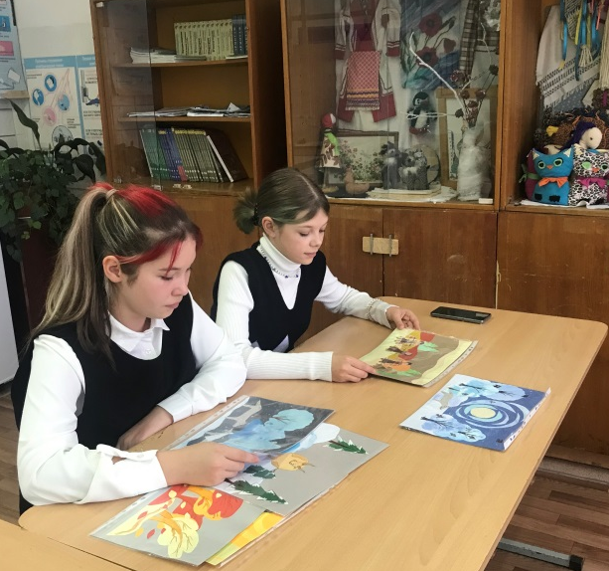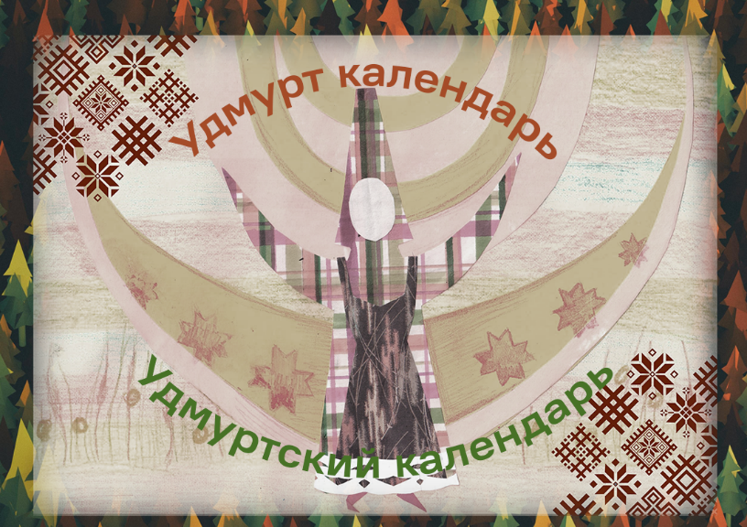

Толшор- Январь (тол - зима, шор – середина), т.е. середина зимы.
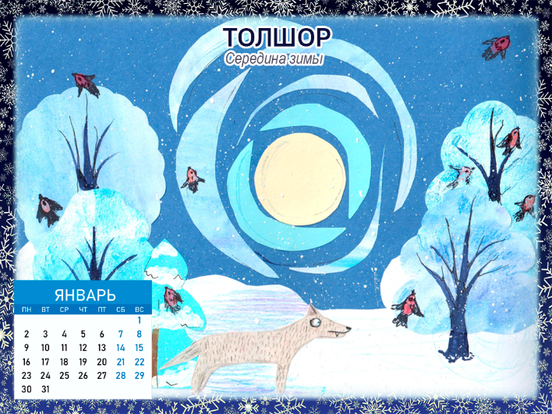
Тулыспал - февраль (тулыс – весна, пал – простой предлог, означающий направление), т.е. время к весне, зима уходит – весна приходит, свадьба волков.
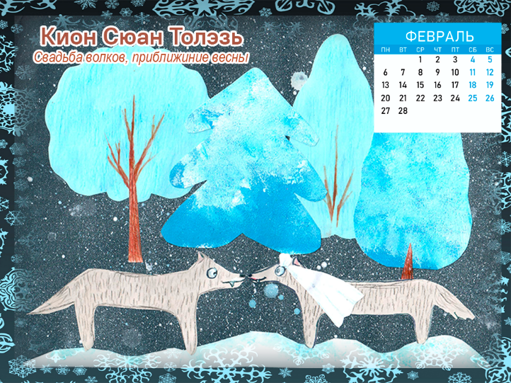
Южтолэзь - март (юж - наст, толэзь – месяц), т.е. месяц, когда на снегу появляется наст, месяц вороны.

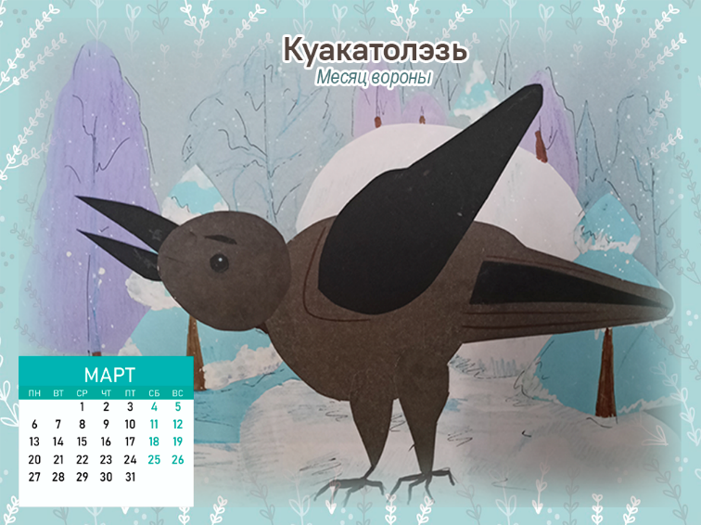
Апрель – оштолэзь (ош – бык, толэзь – месяц), т.е. в этом месяце появляются проталины, из которых бык уже сможет напиться.
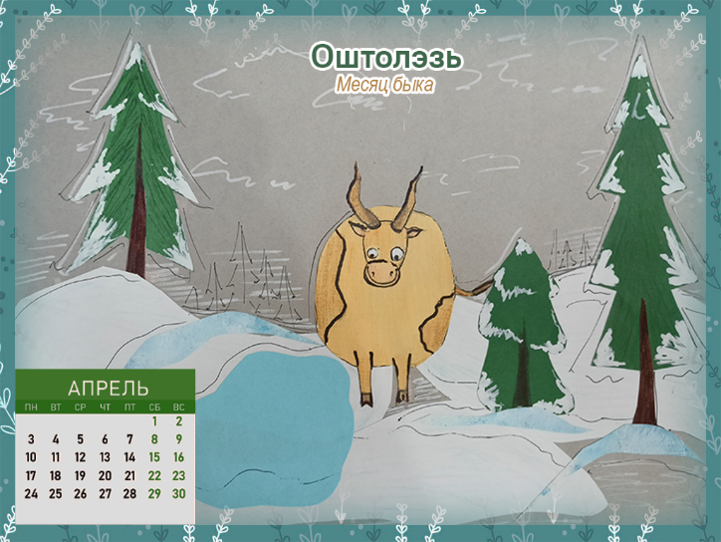
Куартолэзь - май (куар – лист, толэзь – месяц), т.е. месяц, когда на деревьях появляются листья.
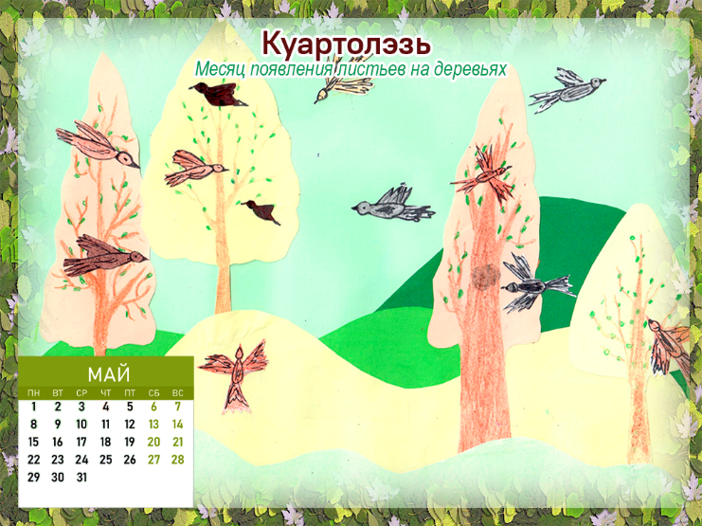
Инвожо - июнь (ин - небо, небеса, вожо – божество), т.е. месяц небесной богини; начало лета и полевых работ.
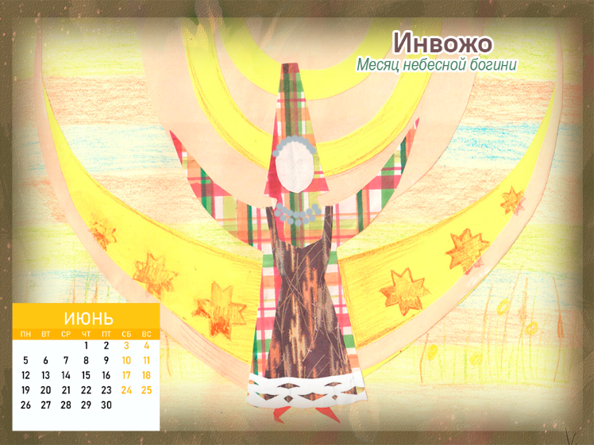

Пӧсьтолэзь - июль (пӧсь – горячий, жаркий, толэзь – месяц), т.е. самый жаркий месяц.
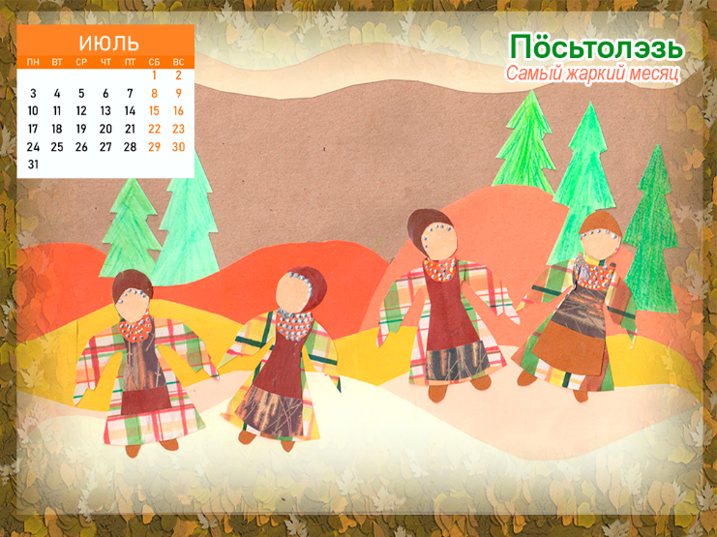
Гудырикошкон – август (гудыри – гром, кошкон – уход), т.е. в этом месяце проходят последние грозы.
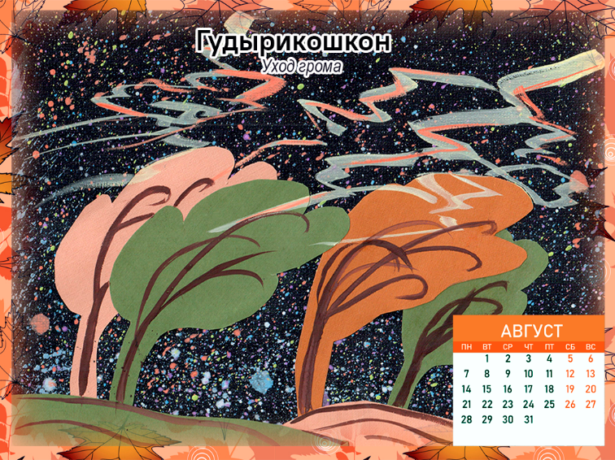
Куарусён - сентябрь (куар – лист, усён – падение), т.е месяц, когда начинает опадать листва.
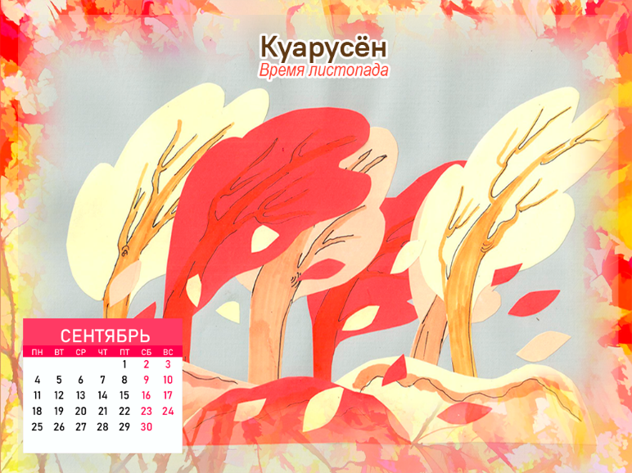

Коньывуон – октябрь (коньы - белка, вуон – приход), т.е. к этому месяцу бельчата уже выросли и можно начинать охоту.
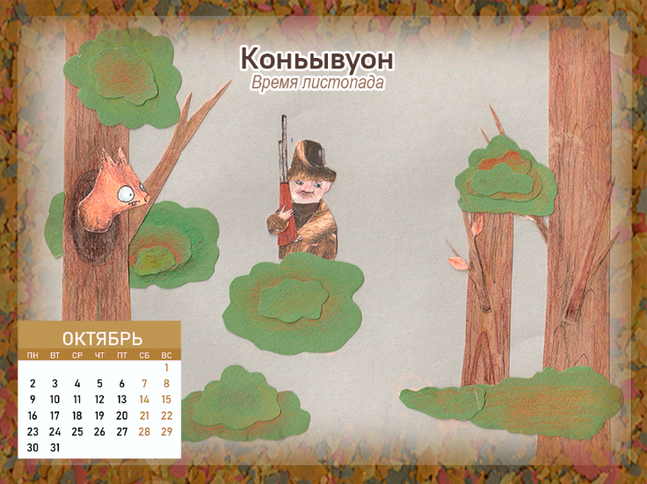
Шуркынмон – ноябрь (шур – река, кынмон – замерзать), т.е. в этом месяце река замерзает.
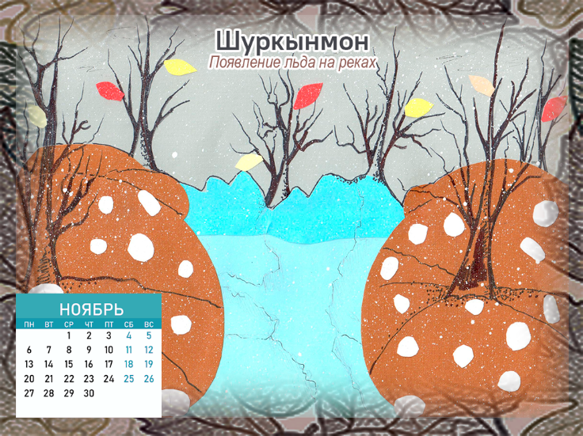
Толсур - декабрь (тол – зима, сур – пиво), буквально: зимнее пиво. Однако семантическое значение у этого слова другое – «зимний праздник», «зимний солнцеворот».
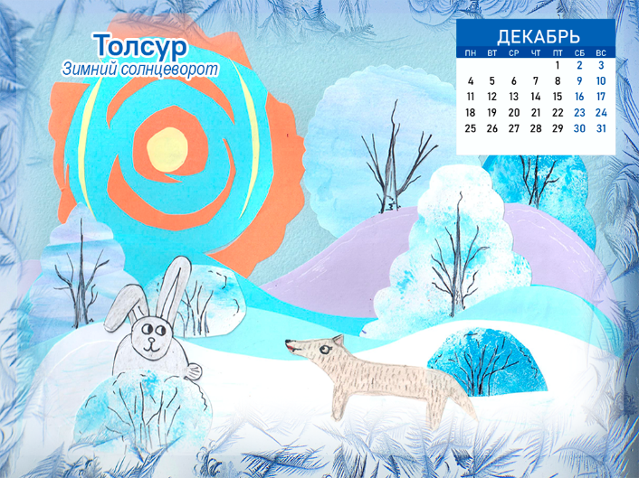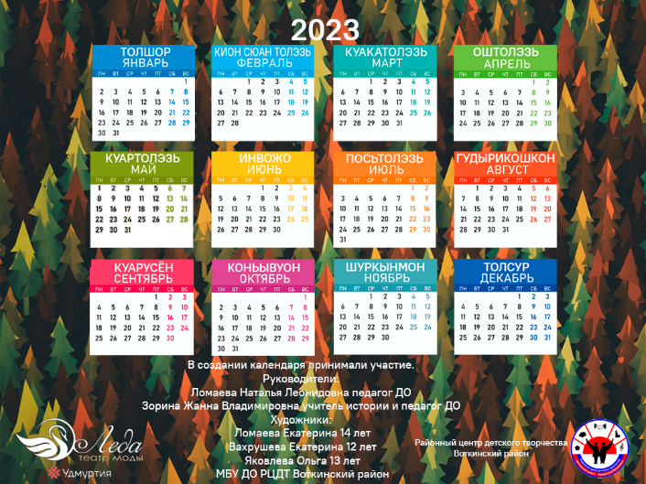
Созданный нами календарь будет способствовать популяризации удмуртской культуры, так как мы планируем его дальнейшее распространение.
В ходе изучения удмуртского народного календаря мы частично познакомились с календарно-обрядовыми праздниками удмуртского народа. Это и станет предметом нашей дальнейшей работы.
Список литературы и интернет источников

1.Владыкина Т. Г. Удмуртский народный календарь и сельский социум / Т. Г. Владыкина, Г. А. Глухова, Т. И. Панина // Научный диалог. - 2017. -№ 10. - С. 149-169. - DOI: 10.24224/2227-1295-2017-10-149-169.
2.Владыкин В.Е., Христолюбова Л.С. Этнография удмуртов. Издательство «Удмуртия», г. Ижевск, -1991 г. – С.92-93
3.Глухова Г.А. Народный календарь/ http://www.tangyra.ru/etno/info/narod_kalend.html
4. Название месяцев на удмуртском/ https://vk.com/@iloveudmurtia-nazvaniya-mesyacev-na-udmurtskom

5. Представления удмуртов о времени и космосе/ https://posredi.ru/udmurty-narodnye-predstavleniya-o-vremeni-i-kosmose.html

Респонденты:
1. Князева Людмила Николаевна, 1954 г.р.
2. Зидымышева Вилия Гильмияровна, 1975 г.р.
3. Ситникова Римма Александровна, 1950 г.р.
4. Кузнецова Елена Геннадьевна, 1979 г.р.

